ТЕХНОЛОГИЧЕСКАЯ КАРТА УРОКА
10 класс Дата: 22.05.2020
Предмет: физика Ф.И.О. учителя Косаревская Н.Н.
Тема урока: «Повторение темы «Электрический ток в газах».
1. ОБЯЗАТЕЛЬНО
- Записать в рабочей тетради число и тему урока.
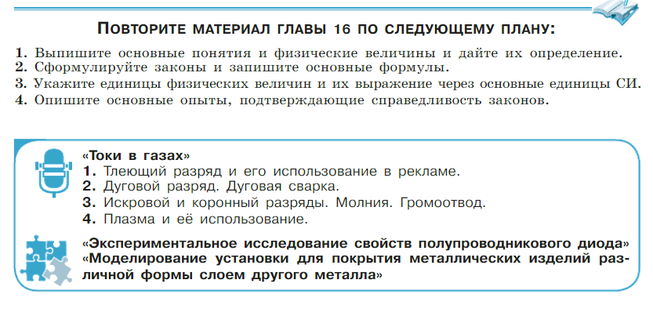
2. СРОК ВЫПОЛНЕНИЯ Дата 22 мая 2020 года. Время до 18.00 ч.
ПРИСЫЛАТЬ НИЧЕГО НЕ НУЖНО!!!
3. АДРЕС ДЛЯ ОБРАТНОЙ СВЯЗИ: WhatsApp 89618189600
natali.kosarevskaj@rambler.ru

